 Con base en lo que se explica en la **lectura sobre funciones agregadas**, plantea y ejecuta las siguientes consultas, agregando los **alias** de columna necesarios para que los resultados resulten **legibles**:

La suma de las cantidades e importe total de todas las entregas realizadas durante el 97.

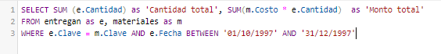



Para cada proveedor, obtener la razón social del proveedor, número de entregas e importe total de las entregas realizadas.

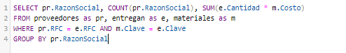

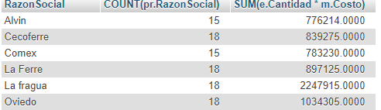

Por cada material obtener la clave y descripción del material, la cantidad total entregada, la mínima cantidad entregada, la máxima cantidad entregada, el importe total de las entregas de aquellos materiales en los que la cantidad promedio entregada sea mayor a 400.



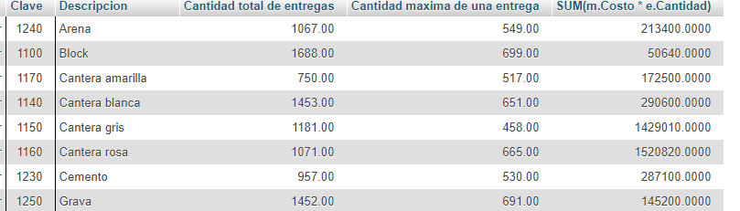

Para cada proveedor, indicar su razón social y mostrar la cantidad promedio de cada material entregado, detallando la clave y descripción del material, excluyendo aquellos proveedores para los que la cantidad promedio sea menor a 500.

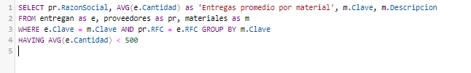

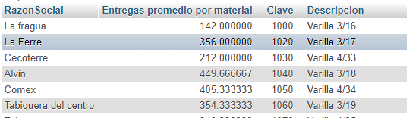

Mostrar en una solo consulta los mismos datos que en la consulta anterior pero para dos grupos de proveedores: aquellos para los que la cantidad promedio entregada es menor a 370 y aquellos para los que la cantidad promedio entregada sea mayor a 450

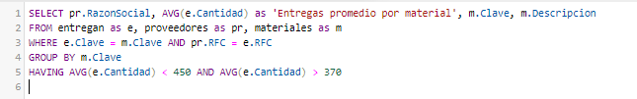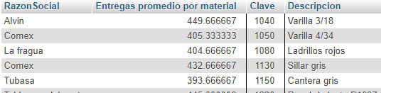.

Considerando que los valores de tipos CHAR y VARCHAR deben ir encerrados entre apóstrofes, los valores numéricos se escriben directamente y los de fecha, como '1-JAN-00' para 1o. de enero del 2000, inserta cinco nuevos materiales.

Con base en lo que se explica en la lectura sobre consultas con roles y subconsultas, plantea y ejecuta las siguientes consultas: